МКОУ «Задоринская основная общеобразовательная школа»
Сентябрь 2013
Школьный марафон
С начала нового учебного года прошло совсем немного времени, но наша школьная жизнь полна событий. Уже сейчас можно рассказать о многом.
*В этом учебном году в нашем школьном доме прописались классные жильцы- отряды: 1 класс – «Светлячки»,
2 класс – «Комета», 3 класс- «Непоседы», 4 класс – «Ракета», 5 и 6 классы – «Дружба» , 7 класс -«Новаторы»,
9 класс – «Алые паруса». Пожелаем всем ребятам успехов в учёбе и школьных делах.
*Богатый урожай картофеля и других овощей был собран на пришкольном участке.
*Накануне Дня пожилых людей учащиеся нашей школы традиционно привели в порядок могилы учителей-ветеранов и участвовали в уборке
дров у Коровкиной А.И.
*1 октября мы пригласили пожилых людей на праздничный концерт. Сердечно поздравляем наших бабушек, дедушек с Днём пожилых людей!
Желаем им здоровья и долгих лет жизни!

Повидали вы не мало
За прожитый долгий век,
И заслуживает чести
Каждый старый человек!
Мы гордимся вами очень,
Крепко любим всех мы вас,
Мы желаем вам здоровья,
Долгой жизни в этот час!
Один из любимых праздников в нашей школе – «День урожая». Он прошёл 21 сентября. Ребята заранее подготовили рисунки на тему «Осень – рыжая плутовка».
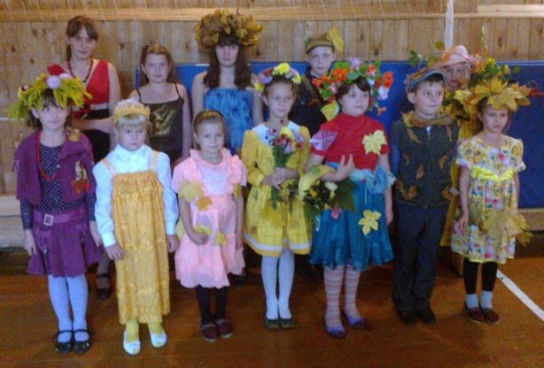
В каждой возрастной группе были названы победители и призёры. Ничья работа не осталась без внимания жюри, и все участники получили дипломы. Конкурсная программа праздника была разнообразна: загадки, викторины, выборы короля и королевы бала, представление осенних костюмов, осенние композиции и, конечно, конкурс на самое оригинальное блюдо.
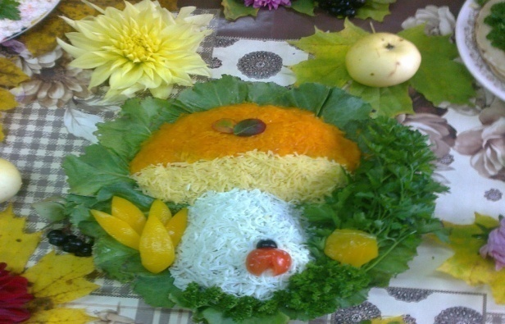

Ежегодно 5 октября празднуется День учителя.
Мы сердечно поздравляем всех педагогов,
работающих в нашей школе, и тех,
кто работал в ней раньше!
Примите наши поздравления
уважаемые учителя и ветераны!
Здоровья Вам, терпения и творческих успехов!

Дорогие наши педагоги!
В этот праздник - День учителей -
Позабудьте все свои тревоги
И на мир смотрите веселей.
Вы для нас всегда источник света,
И ребята все, как сговорясь,
Вам несут красивые букеты.
И для них сиянье Ваших глаз –
Лучшая награда за старанье,
Лучше, чем любая из похвал.
И у них одно желанье:
Только бы доставить радость Вам.
Ради Вашей искренней улыбки
И студент, и каждый ученик,
Вмиг исправит все свои ошибки
И в дальнейшем их не повторит.
Вы для всех несете факел знаний,
Тот, что не погаснет никогда.
Пусть же Ваши сбудутся желанья,
Пусть Ваш дом не навестит беда!

Из сочинений учеников нашей школы.
Я хочу рассказать вам о своей учительнице. Она добрая, красивая, умная. Она всегда нам всё подробно рассказывает и показывает. Мы любим её всей душой…

Я хочу написать про учительницу, которую считаю самой доброй, внимательной, а порою и самой строгой. Она всегда придумывает разные интересные конкурсы. Эта учительница всегда честна во всём. Она может развеселить всех людей...

Я хочу рассказать об учителе, который мне нравится. Он никогда не кричит, но иногда бывает строгим. Мне нравится предмет, который ведёт этот учитель, и я даже записался на олимпиаду по этому предмету. Желаю всем успехов по предмету, который ведёт этот учитель…
Надеемся, что каждый из педагогов нашей школы
узнал в сочинениях ребят себя!

